## 有机模块综合试卷(一)

(满分：100分)

一、选择题(本题包括16小题，每小题3分，共48分。每小题只有一个选项符合题意)

1．化学与科学、技术、社会、环境(STSE)密切联系。下列说法错误的是(　　)

A．新冠病毒可用75%乙醇、次氯酸钠溶液、过氧乙酸(CH3COOOH)进行消毒，其消毒原理相同

B．生产N95口罩的主要原料聚丙烯是一种高分子材料

C．绿色化学要求从源头上消除或减少生产活动对环境的污染

D．聚乙烯是生产食品保鲜膜、塑料水杯等生活用品的主要材料，不能用聚氯乙烯替代

2．下列说法正确的是(　　)

A．含的物质一定是烯烃

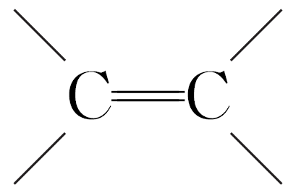

B．烯烃中一定含

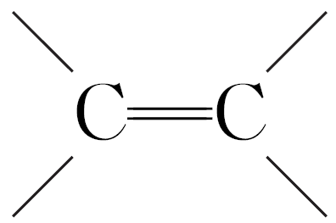

C．CH≡CCH2Cl属于不饱和烃

D．最简式为CH2O的物质一定是乙酸

3．新冠病毒(如图)由蛋白质和核酸组成，核酸由核苷酸组成。核苷酸由戊糖、磷酸和含氮碱基组成。下列说法错误的是(　　)

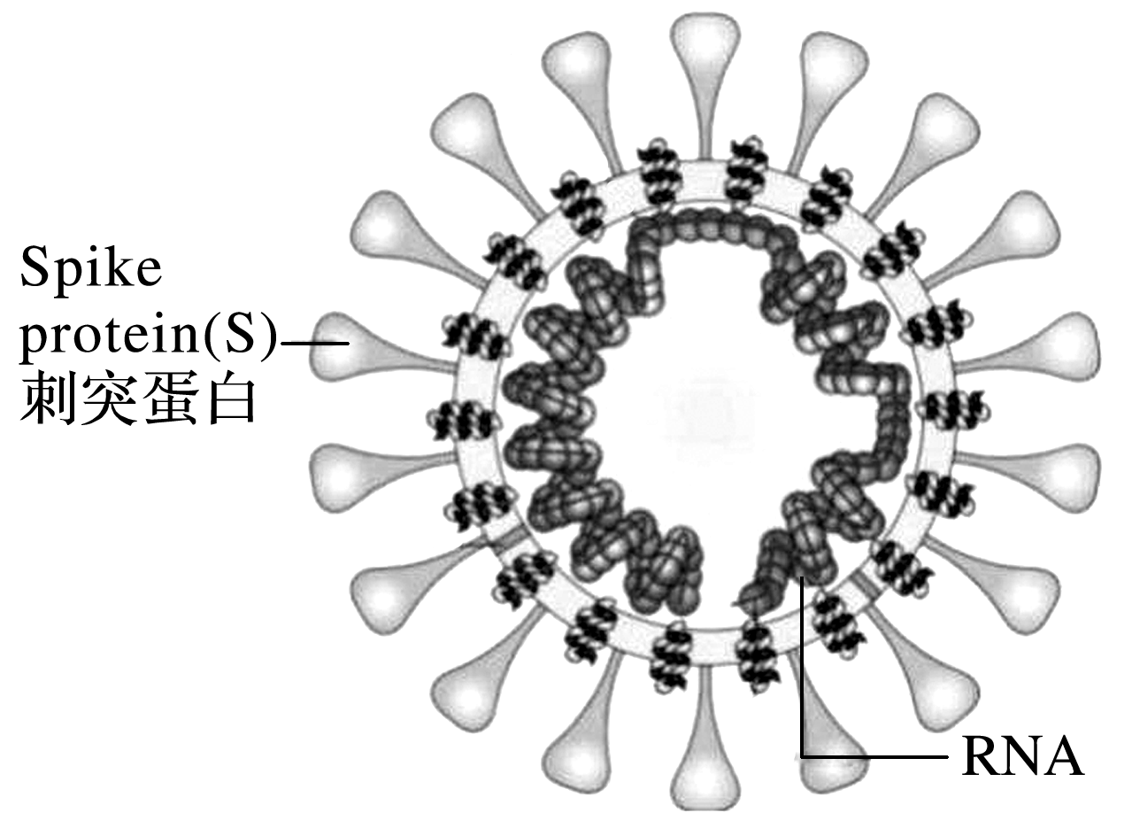

A．蛋白质和核酸均是高分子化合物

B．蛋白质中含C、H、O、N 等元素

C．戊糖( C5H10O5)与葡萄糖互为同系物

D．NaClO溶液用作消毒剂，是因为NaClO 能使病毒蛋白质变性

4.1-MCP广泛应用于果蔬的保鲜，其结构简式如图，下列有关1-MCP的叙述错误的是(　　)

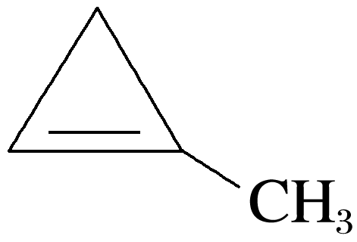

A．分子式为C4H6

B．与1,3-丁二烯互为同分异构体

C．能使酸性高锰酸钾溶液褪色

D．与氯化氢加成后生成的烃的衍生物只有一种结构

5．2,6-二甲基苯氧乙酸是合成抗新型冠状病毒药物洛匹那韦的原料之一，其结构简式如图所示，有关2,6-二甲基苯氧乙酸说法正确的是(　　)

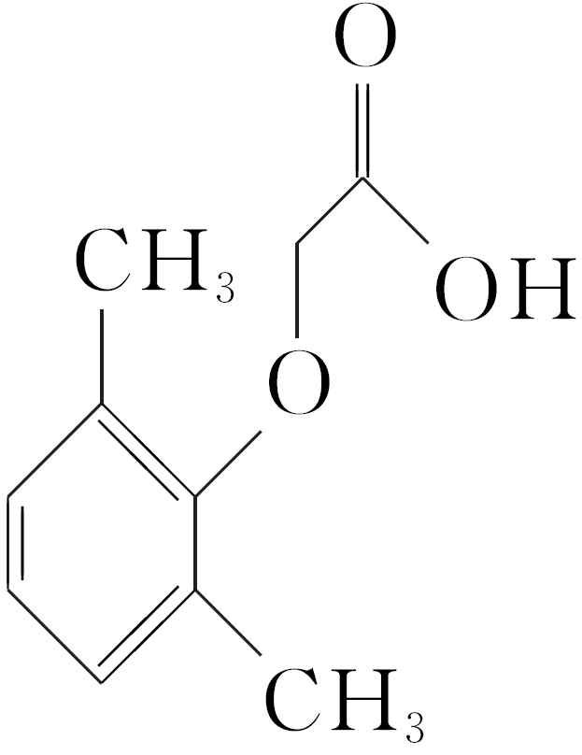

A．该分子所有原子可能处于同一平面

B．该分子苯环上一氯代物有3种

C．该分子能使酸性高锰酸钾溶液褪色

D．该分子与苯甲酸互为同系物

6．某有机物加氢反应后生成(CH3)2CHCH2OH，该有机物可能是(　　)

A．CH2==C(CH3)CH2OH B．CH3CH2CH2CHO

C．(CH3)2CHCOOH D．(CH3)3CCHO

7．糖类、油脂、蛋白质是重要的营养物质，下列说法正确的是(　　)

A．糖类、油脂、蛋白质均可水解

B．纤维素和淀粉互为同分异构体

C．油脂属于酯类物质，可发生皂化反应

D．NH4Cl溶液和CuSO4溶液均可使蛋白质变性

8．下列各组中的反应，属于同一反应类型的是(　　)

A．由溴丙烷水解制丙醇；由丙烯与水反应制丙醇

B．乙烯使酸性高锰酸钾溶液褪色；乙醛使溴水褪色

C．由氯代环己烷消去制环己烯；由丙烯与液溴反应制1,2-二溴丙烷

D．乙酸乙酯的水解和乙烯制聚乙烯

9．某一有机物A可发生下列变化：

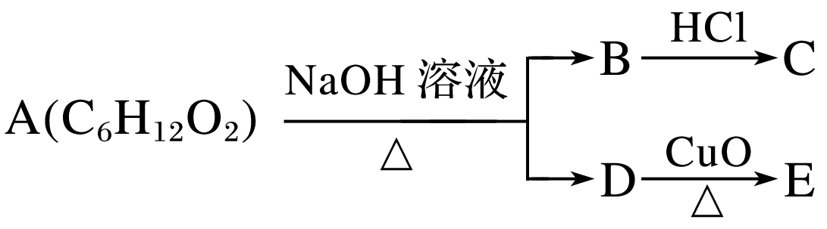

已知C为羧酸，且C、E均不发生银镜反应，则A的可能结构有(不考虑立体异构)(　　)

A．4种 B．3种 C．2种 D．1种

10．柠檬酸的结构简式如图所示，下列有关说法正确的是(　　)

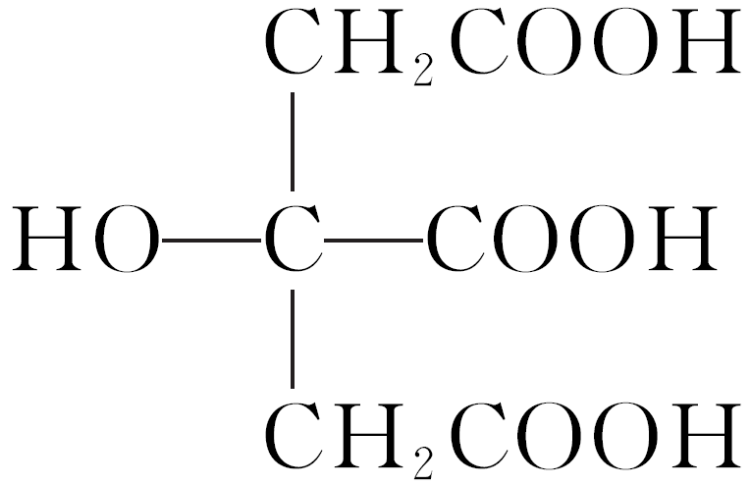

A．柠檬酸中能发生酯化反应的官能团有2种

B．1 mol柠檬酸可与4 mol NaOH溶液发生中和反应

C．1 mol柠檬酸与足量金属Na反应可生成1.5 mol H2

D．1 mol柠檬酸最多可与4 mol NaHCO3溶液发生反应

11．已知苯环上由于取代基的影响，使硝基邻位上的卤原子的反应活性增强，现有某有机物的结构简式如下：

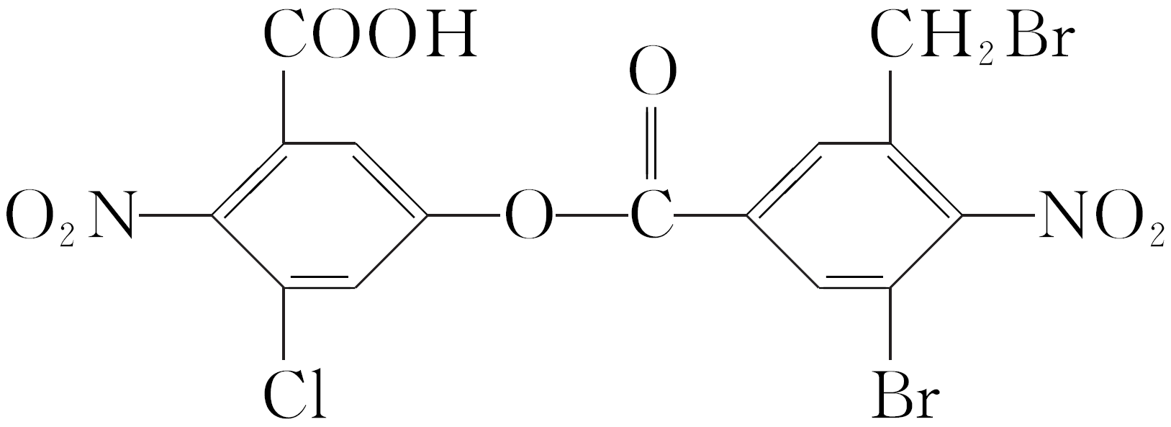

1 mol该有机物与足量的氢氧化钠溶液混合并共热，充分反应后最多可消耗氢氧化钠的物质的量为*a*(不考虑醇羟基和硝基与氢氧化钠的反应，下同)，溶液蒸干得到的固体产物再与足量的干燥碱石灰共热，又消耗氢氧化钠的物质的量为*b*，则*a*、*b*分别是(　　)

已知：RCH2COONa＋NaOH(CaO)RCH3＋Na2CO3

A．5 mol,10 mol B．6 mol,2 mol

C．8 mol,4 mol D．8 mol,2 mol

12．卤代烃(CH3)2C==CHCl能发生的反应有(　　)

①取代反应　②加成反应　③消去反应　④使溴水褪色　⑤使酸性KMnO4溶液褪色　⑥与AgNO3溶液生成白色沉淀　⑦加聚反应

A．以上反应均可发生 B．只有③⑥不能发生

C．只有①⑦不能发生 D．只有②⑥不能发生

13．下图装置可用于检验溴乙烷与氢氧化钠的醇溶液反应生成的乙烯，下列说法不正确的是(　　)

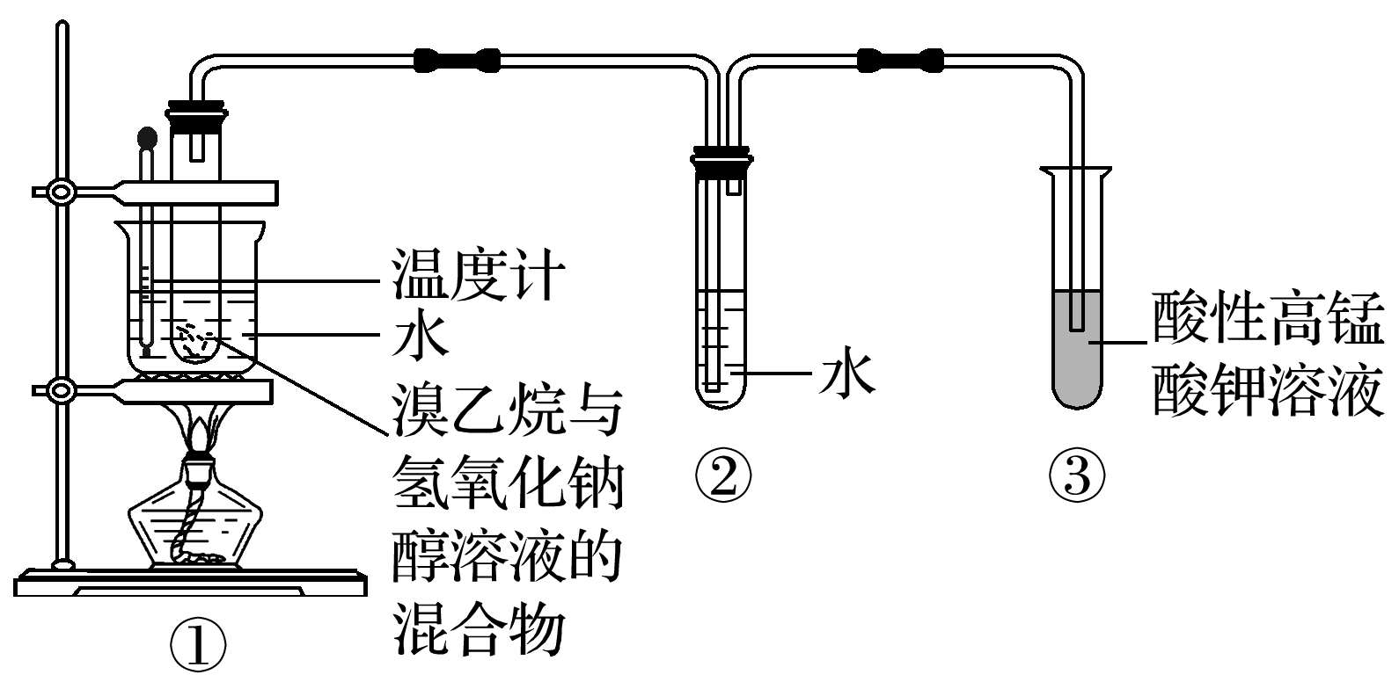

A．该反应为消去反应

B．反应实验过程中可观察到酸性KMnO4溶液褪色

C．可用溴水代替酸性KMnO4溶液

D．乙烯难溶于水，故此装置②可以省去

14．下列物质的性质和用途叙述均正确，且有因果关系的是(　　)

|  |  |  |
| --- | --- | --- |
| 选项 | 性质 | 用途 |
| A | 蛋白质能水解 | 供给人体营养 |
| B | 淀粉溶液遇I2会变蓝 | 可用淀粉溶液检验海水中是否含碘元素 |
| C | 某些油脂常温时是固态 | 可用于制作肥皂 |
| D | 乙烯能被酸性高锰酸钾溶液氧化 | 用浸泡过高锰酸钾溶液的硅藻土保鲜水果 |

15．下列关于各实验装置图的叙述正确的是(　　)

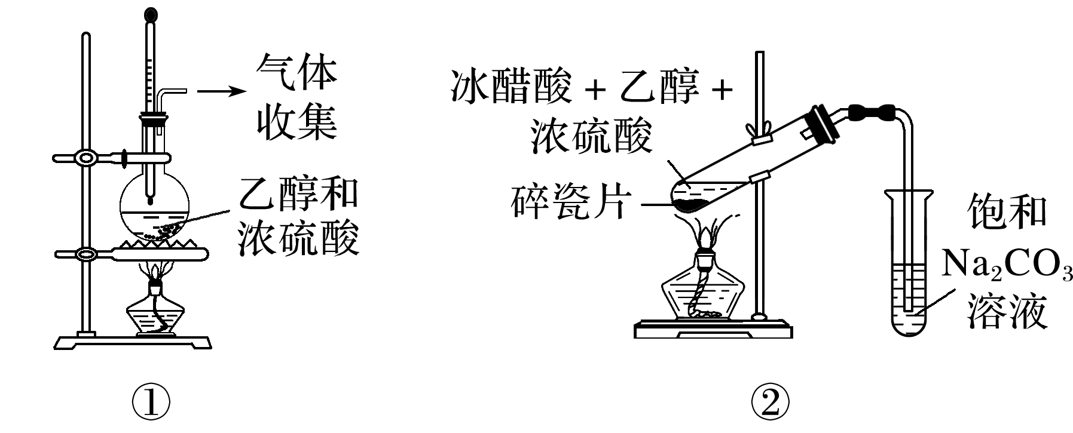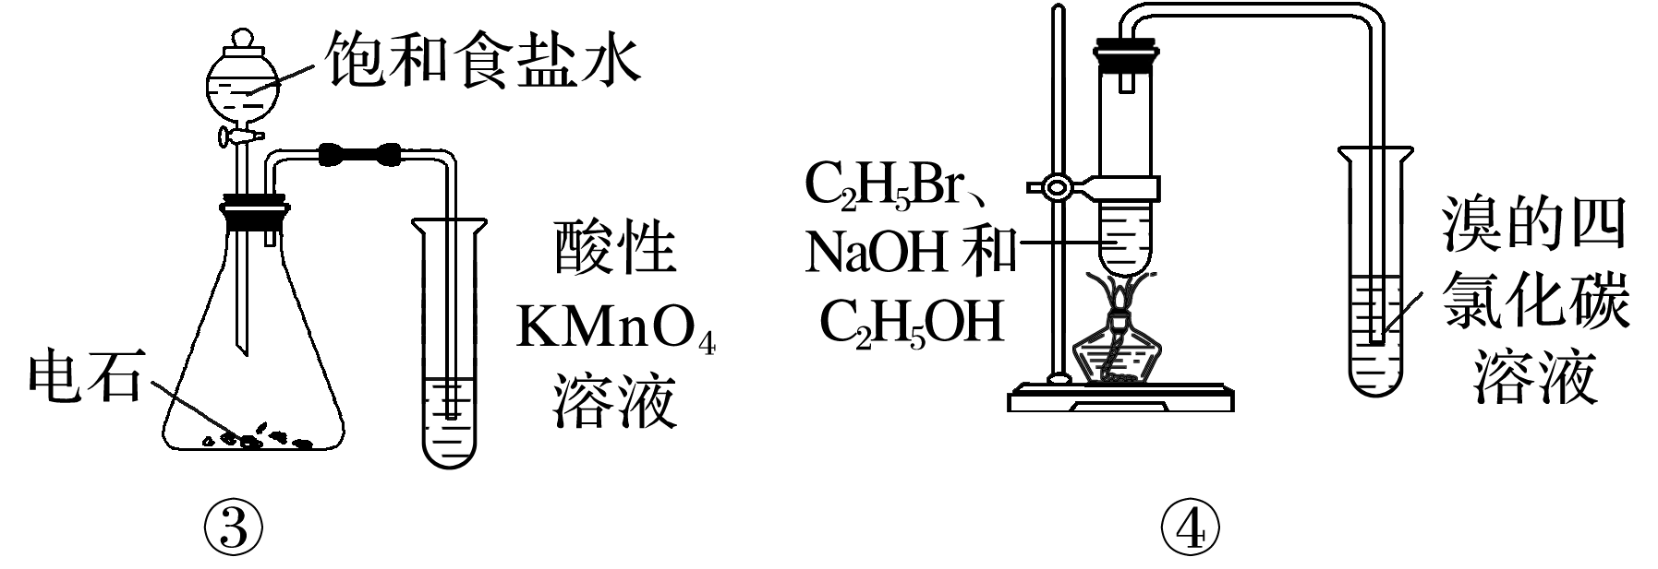

A．装置①：实验室制取乙烯

B．装置②：实验室制取乙酸乙酯

C．装置③：验证乙炔的还原性

D．装置④：验证溴乙烷发生消去反应可生成烯烃

16．一种芳纶纤维的拉伸强度比钢丝还高，广泛用作防护材料。其结构片段如下图。

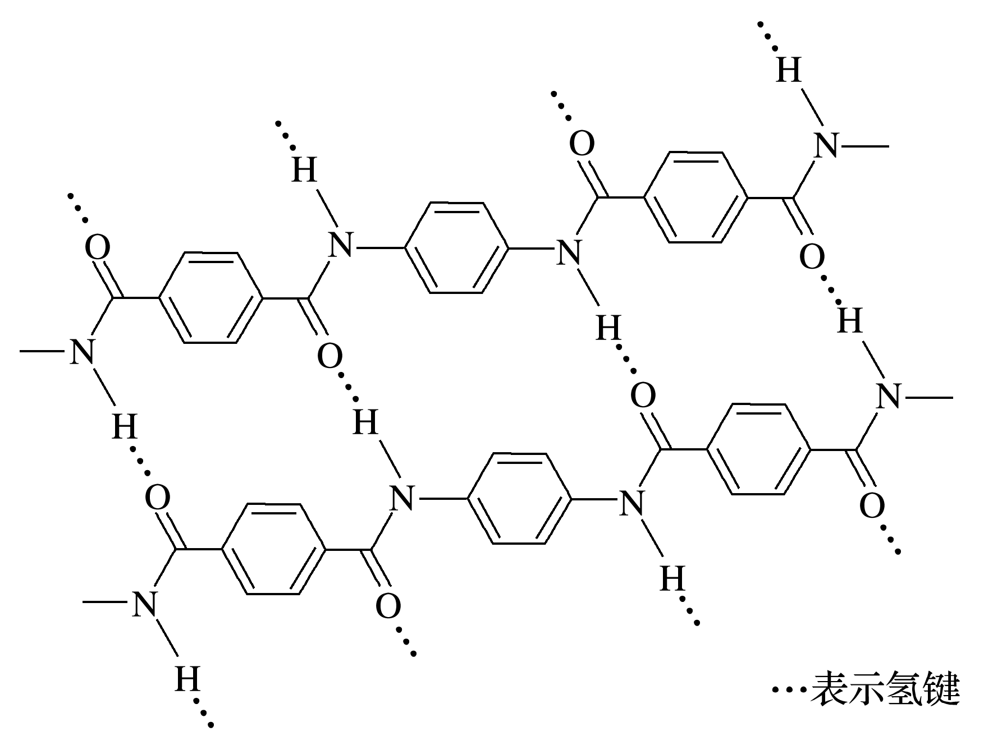

下列关于该高分子化合物的说法正确的是(　　)

A．完全水解产物的单个分子中，苯环上的氢原子具有不同的化学环境

B．完全水解产物的单个分子中，含有官能团—COOH或—NH2

C．氢键对该高分子化合物的性能没有影响

D．结构简式为

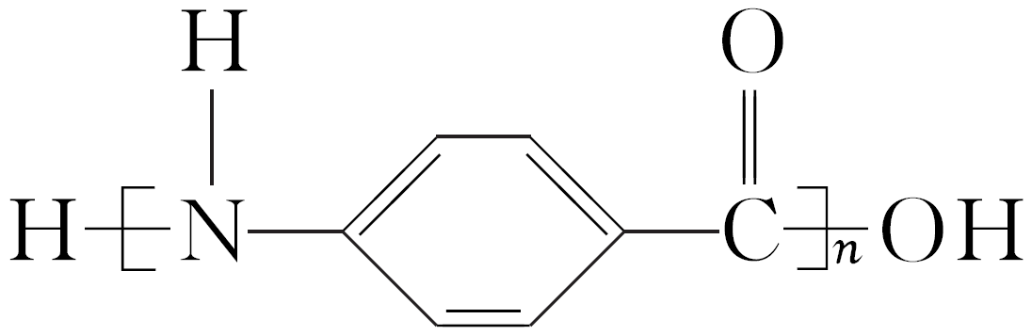

二、非选择题(本题包括5小题，共52分)

17．(8分)苯甲醇与苯甲酸是重要的化工原料，可通过苯甲醛在氢氧化钠水溶液中的歧化反应制得，反应的化学方程式为＋NaOH＋

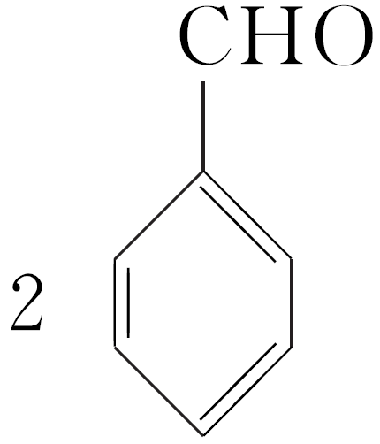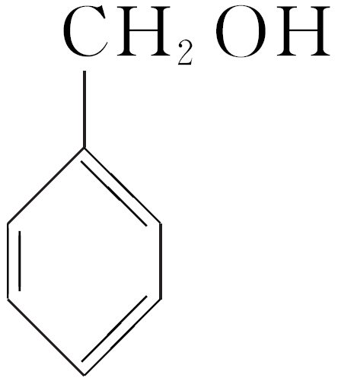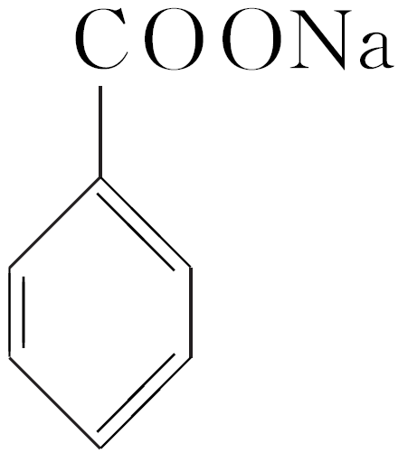

某研究小组在实验室制备苯甲醇与苯甲酸，反应结束后对反应液按下列步骤处理：

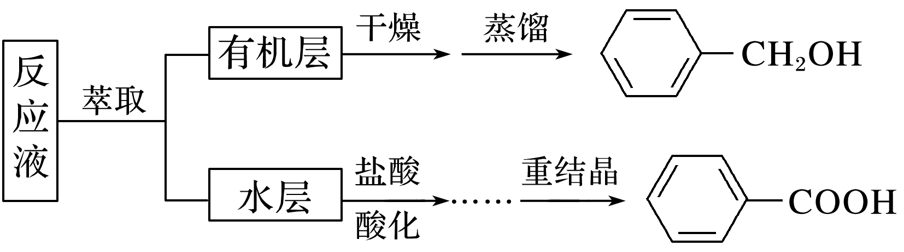

重结晶过程：溶解―→活性炭脱色―→趁热过滤―→冷却结晶―→抽滤―→洗涤―→干燥

已知：苯甲醇易溶于乙醚、乙醇，在水中溶解度较小。苯甲酸微溶于水。

请根据以上信息，回答下列问题：

(1)萃取分离苯甲醇与苯甲酸钠时，合适的萃取剂是________________，其理由是_________。萃取分液后，所得水层用盐酸酸化的目的是(请用化学方程式表示)_____________________。

(2)苯甲酸在A、B、C三种溶剂中的溶解度(*S*)随温度变化的曲线如图所示。

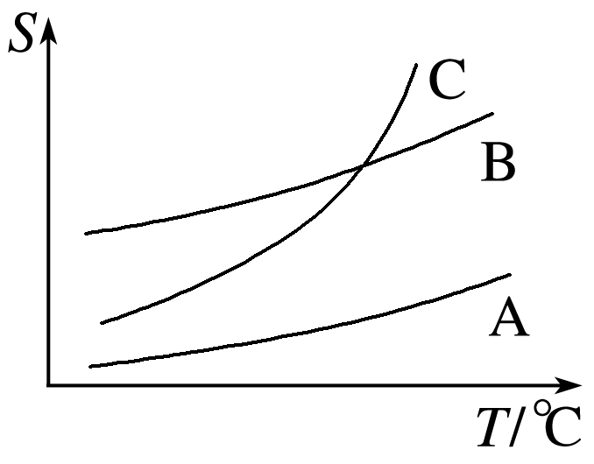

重结晶时，合适的溶剂是________(填字母)。重结晶过程中，趁热过滤的作用是___________。洗涤时采用的合适洗涤剂是________________(填字母)。

A．饱和食盐水 B．Na2CO3溶液

C．稀硫酸 D．蒸馏水

18．(8分)优良的有机溶剂对孟烷、耐热型特种高分子功能材料P的合成路线如图所示：

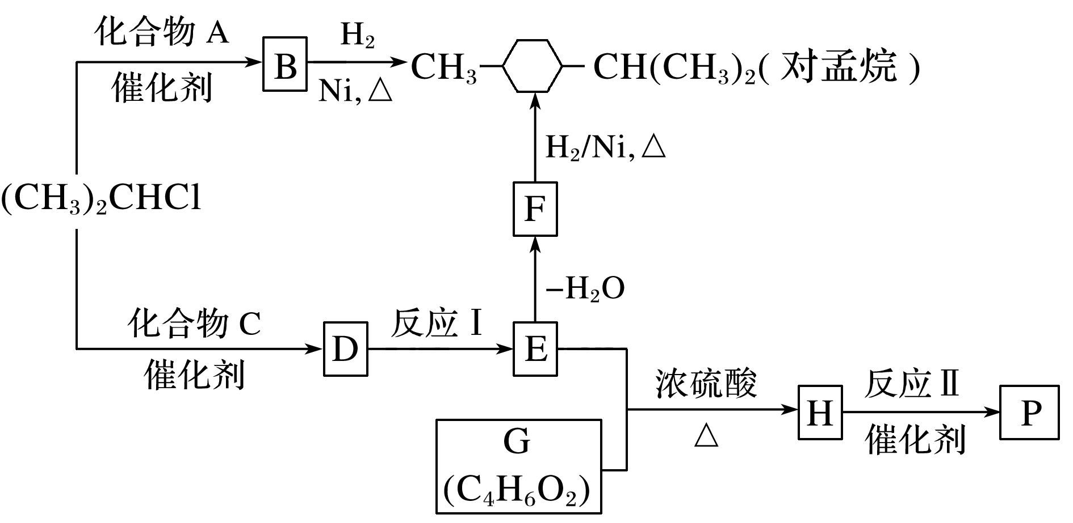

已知：芳香族化合物苯环上的氢原子可被卤代烷中的烷基取代，如：＋RX＋HX(R为烷基，X为卤素原子)。

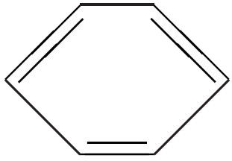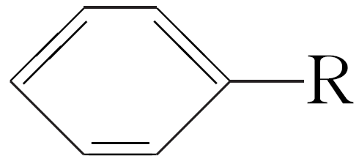

(1)已知B为芳香烃。

①由B生成对孟烷的反应类型是________。

②(CH3)2CHCl与A反应生成B的化学方程式是______________________________________。

③A的同系物中相对分子质量最小的物质是________。

(2)已知C的分子式为C7H8O且含有一个与苯环直接相连的羟基，且苯环上的另一个取代基与羟基处于间位；E不能使Br2的CCl4溶液褪色。

①F中含有的官能团名称是________。

②C的结构简式是________。

③反应Ⅰ的化学方程式是__________________________________________________。

(3)G的1H核磁共振谱图中有3组峰，且峰面积之比为3∶2∶1，G能与NaHCO3溶液反应放出CO2。写出反应Ⅱ的化学方程式：________________________________________________。

19．(12分)化合物F是一种重要的有机物，可通过以下方法合成：

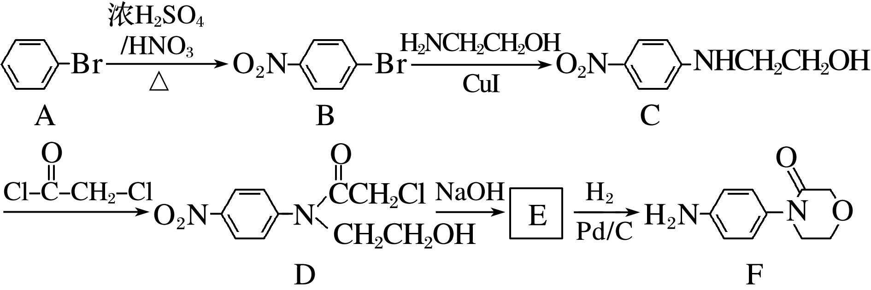

(1)B中含有的官能团名称为_____________________________________________________。

(2)A→B的化学方程式为_______________________________________________________。

(3)B→C的反应类型为_________________________________________________________。

(4)E的分子式为C10H10O4N2，写出E的结构简式：________________________________。

(5)写出同时满足下列条件的C的一种同分异构体的结构简式：______________________。

①能发生银镜反应；

②能发生水解反应，其水解产物之一能与FeCl3溶液发生显色反应；

③分子中只有4种不同化学环境的氢原子。

(6)已知：CH3CHO＋CH3CHOCH3CH==CHCHO。请结合题给信息，以苯和为原料制备，写出制备的合成路线流程图(无机试剂任用，合成路线流程图示例见本题题干)。

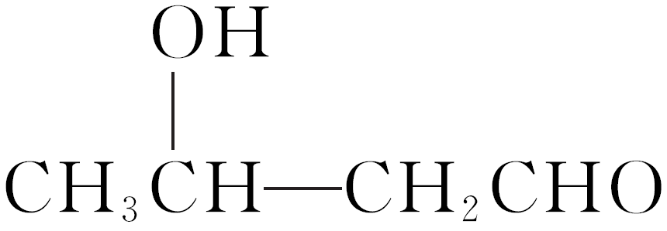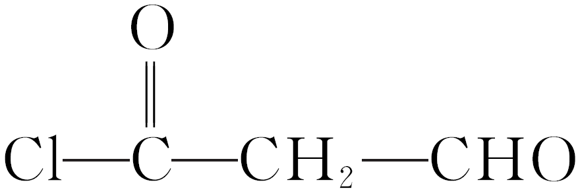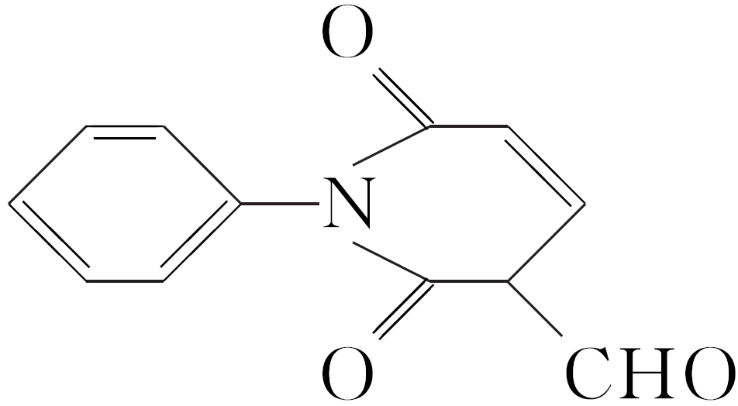

20．(12分)化合物E是潜在的治疗糖尿病、肾病的药物激活剂，其合成路线如下：

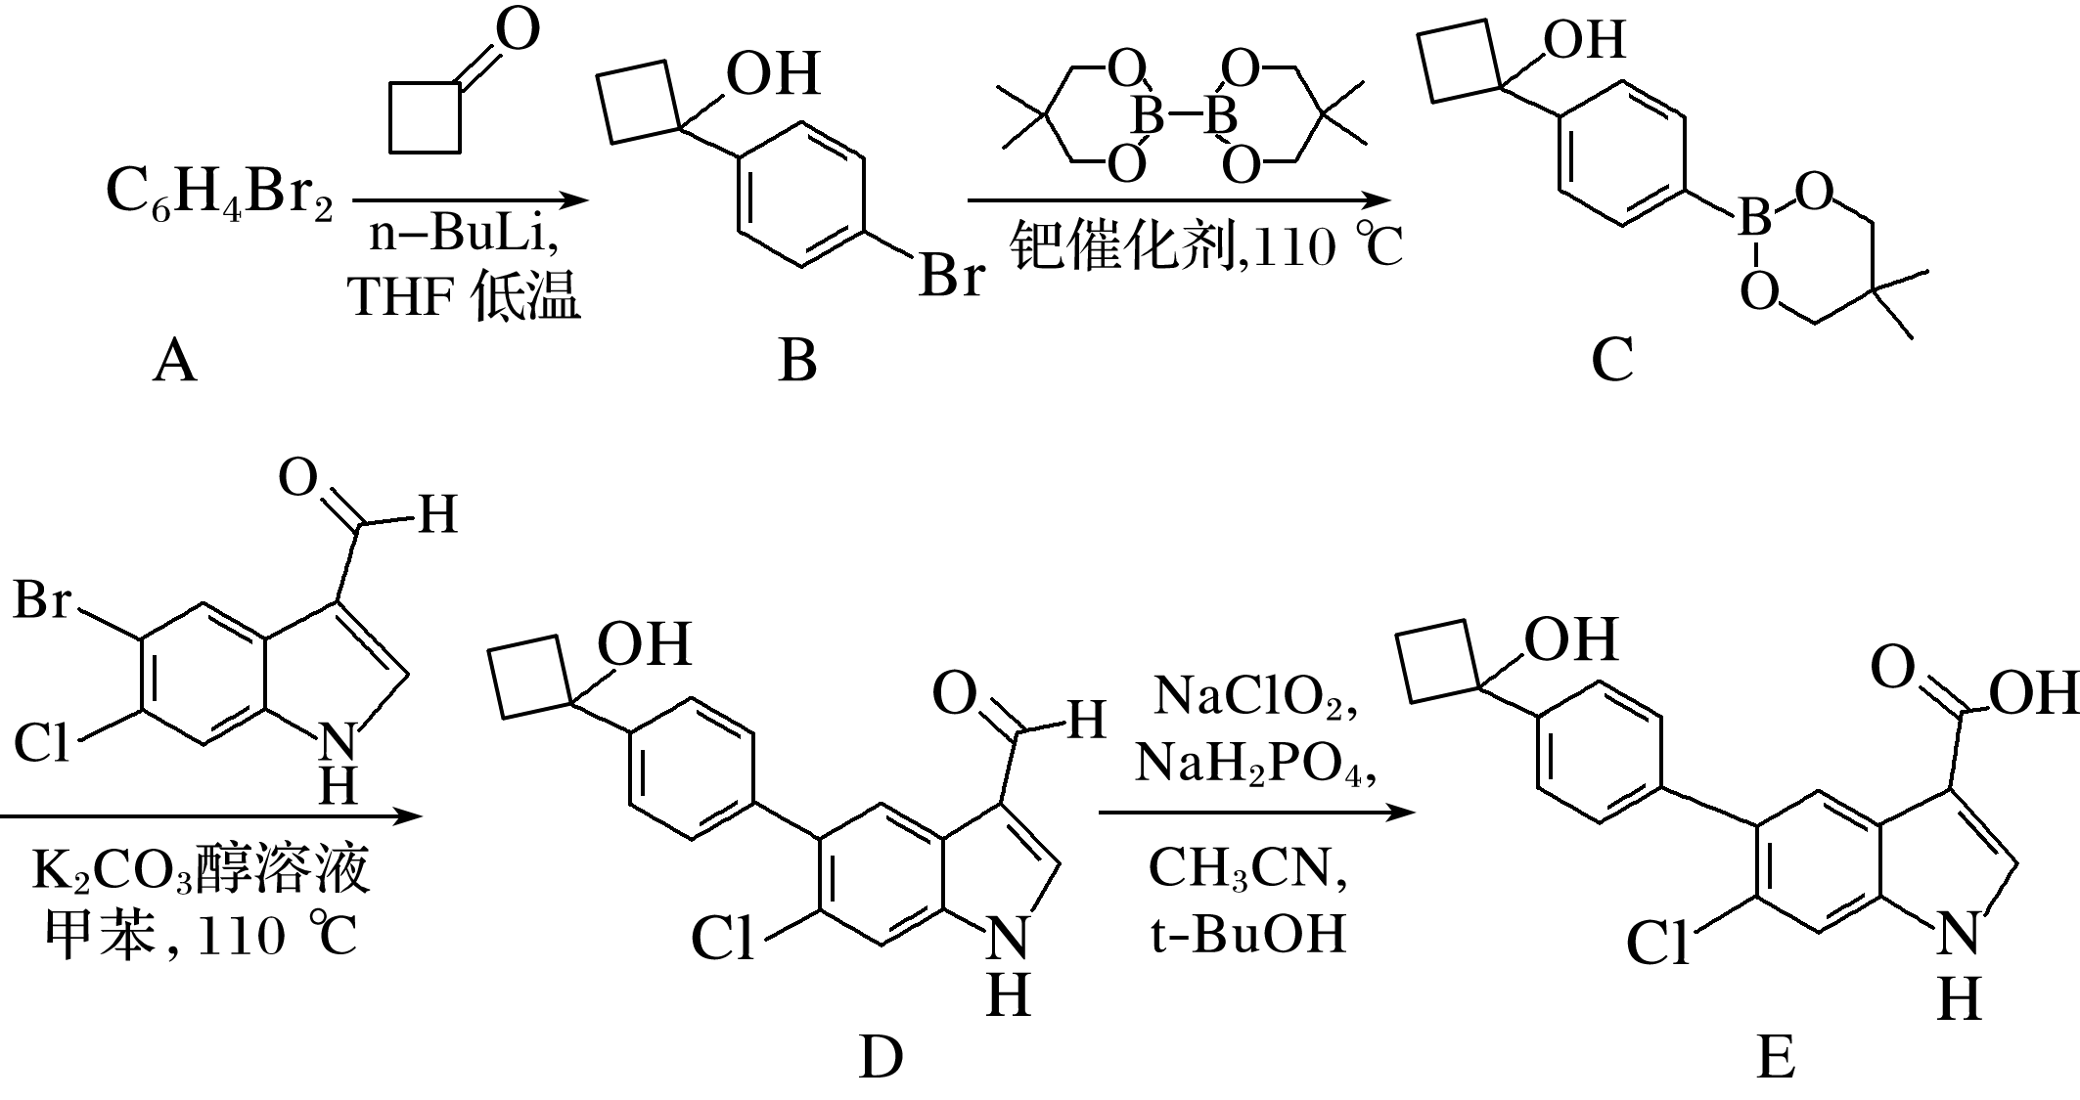

完成下列填空：

(1)A的结构简式为____________________________________________________________，

E中含氧官能团的名称为________。

(2)写出反应类型：C→D为________反应，D→E为________反应。

(3)写出一种符合下列条件的B的同分异构体：______。

①芳香族化合物；

②能发生银镜反应；

③结构中有4种不同化学环境的氢原子。

(4)证明D中含—CHO的方法是_________________________________________________。

(5)设计一条由一氯环丁烷()和苯为有机原料合成的路线(其他无机试剂任选)。

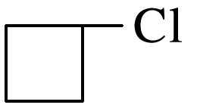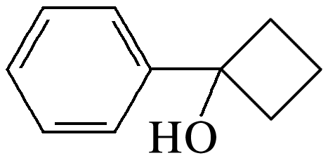

(合成路线表示方式为甲乙……目标产物)

________________________________________________________________________。

21．(12分)高血脂能引起动脉粥样硬化、冠心病、胰腺炎等疾病，已成为现代人的健康杀手之一。下图是一种治疗高血脂的新药J的合成路线：

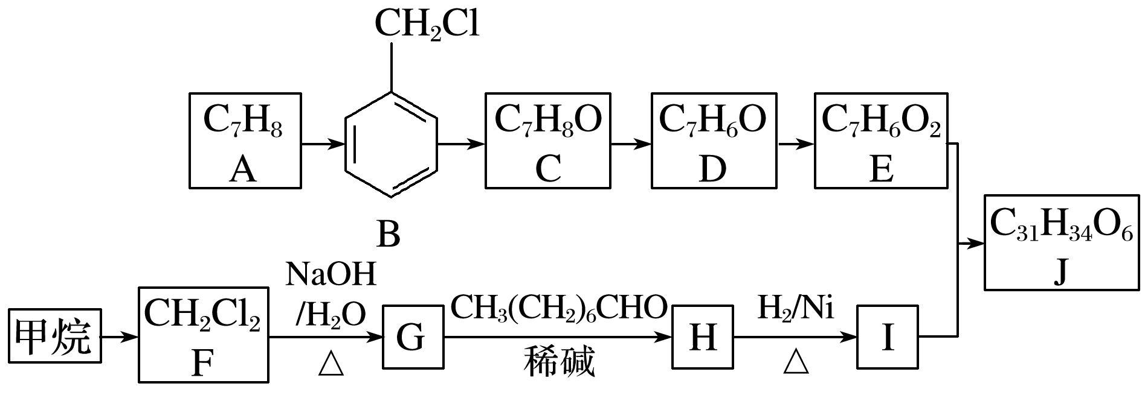

已知：

①

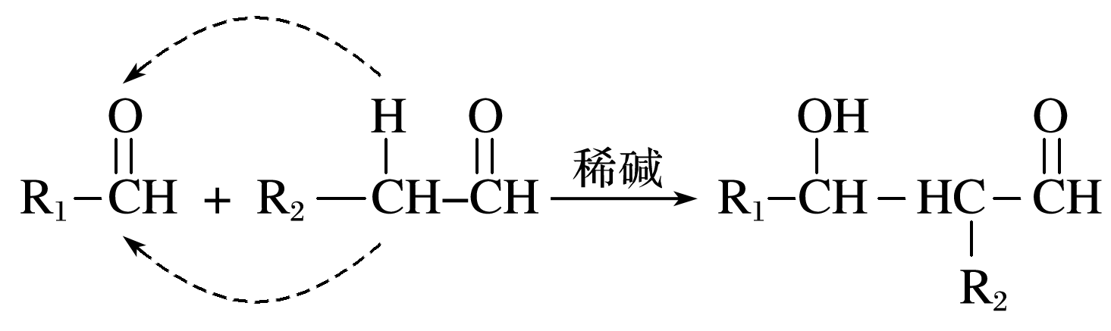

②

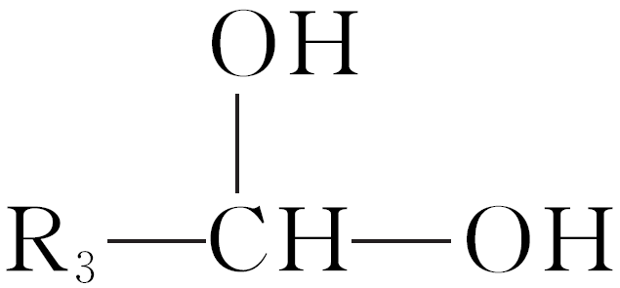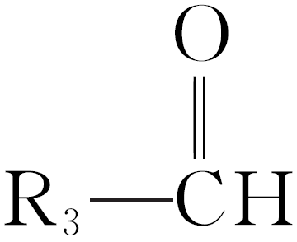

回答下列问题：

(1)A是一种芳香烃，其名称为________，B→C的反应条件为________，C→D的反应类型为________。

(2)J中所含官能团的名称是________。

(3)写出H与新制的Cu(OH)2反应的化学方程式：______________________________________。

(4)化合物W的相对分子质量比E大14，则符合下列条件的W的可能结构共有________种(不含立体异构)。

①属于芳香族化合物；②遇FeCl3溶液显紫色；③能发生银镜反应。

其中1H核磁共振谱图中有5组吸收峰，且峰面积之比为2∶2∶2∶1∶1的结构简式为_____________________________________________________________________________。

(5)肉桂醛具有特殊的香味，可作为植物香料使用。以A和乙醛为原料制备肉桂醛()的合成路线有多种，请将下列合成路线中的相关内容补充完整，有机物写结构简式，无机物写分子式，其他无机试剂任选。

